Nom : Prénom : 5ème
Evaluation novembre 2023  1) Voici des récipients contenant des substances à l’état solide, liquide ou gaz.  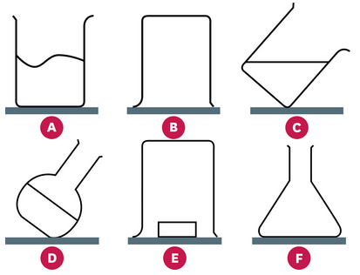  Indique l’état représenté dans chaque cas en justifiant la réponse.  2) Asmodée vient de faire des cookies. Elle n’a pas utilisé tout son paquet de farine et veut transvaser ce qui lui reste dans un bocal pour le conserver. Son bocal peut contenir un volume de 0,5 L et elle doit transvaser 350 g de farine, sachant que 1 kg de farine occupe un espace de 2 L.  2-a) Convertis la masse de sucre à transvaser en kg.  2-b) Détermine le volume occupé par les 350g de farine  2-c) Asmodée pourra-t-elle transvaser la totalité de la farine dans le bocal ? | T24  T11  EM1  T4  T31  EM11  T4
 | /7

